
JFRJSOL202300371



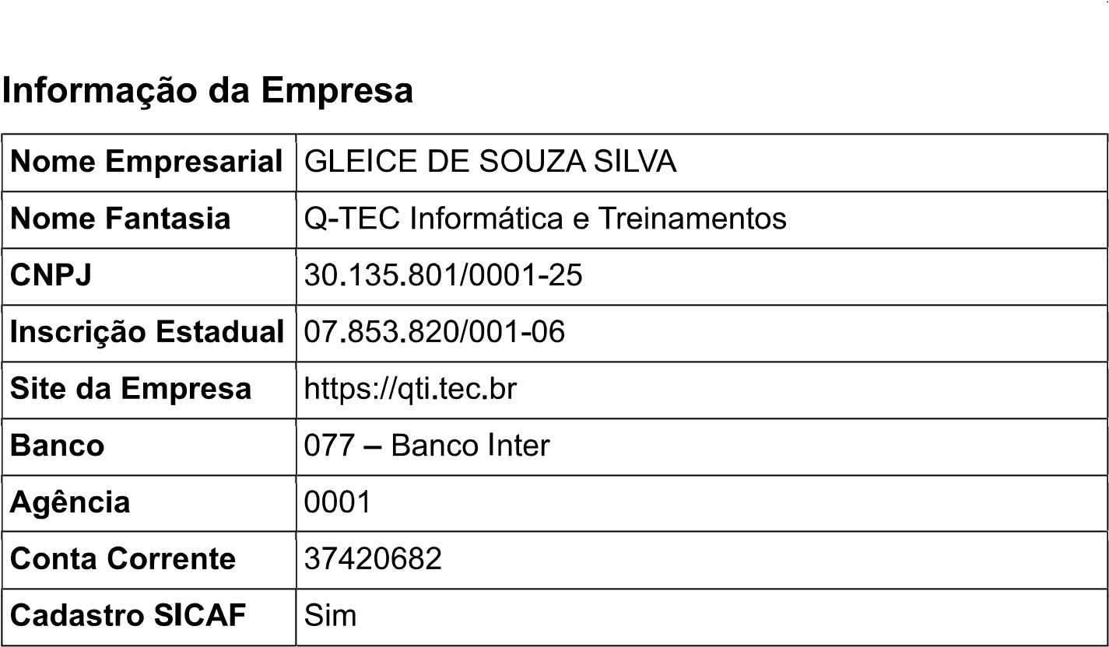
JFRJSOL202300371

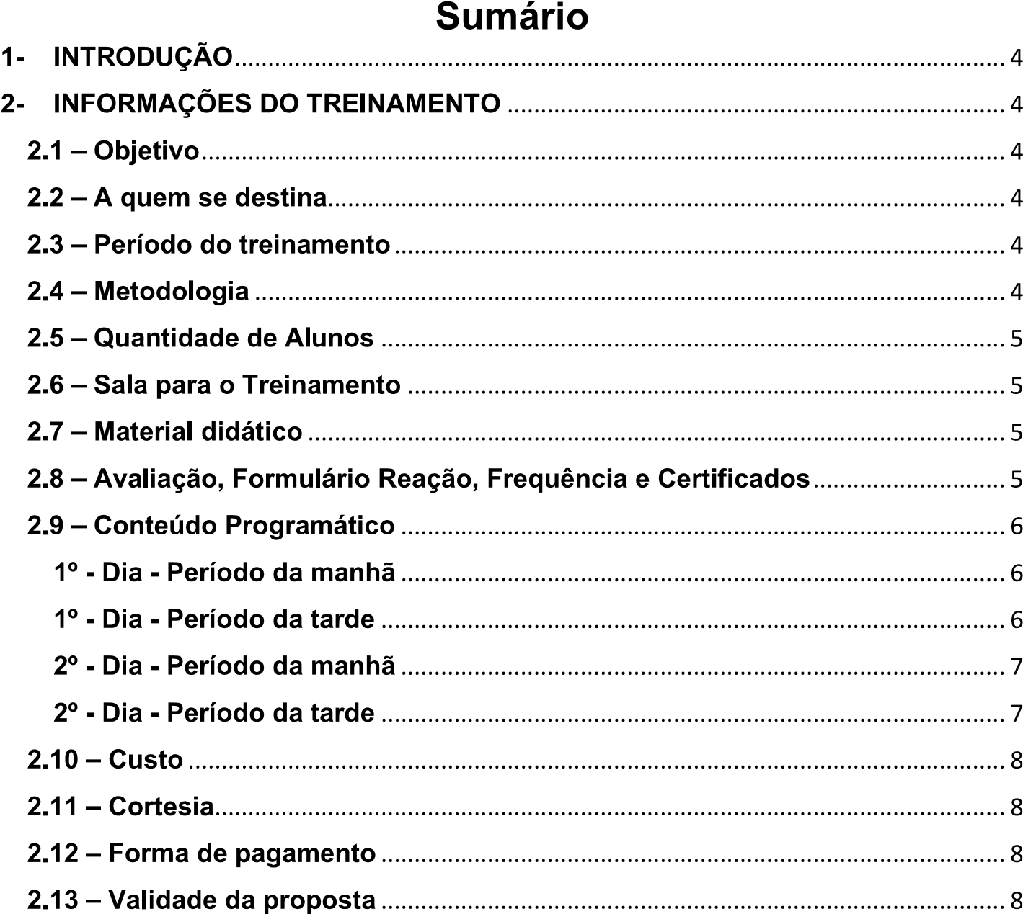
JFRJSOL202300371

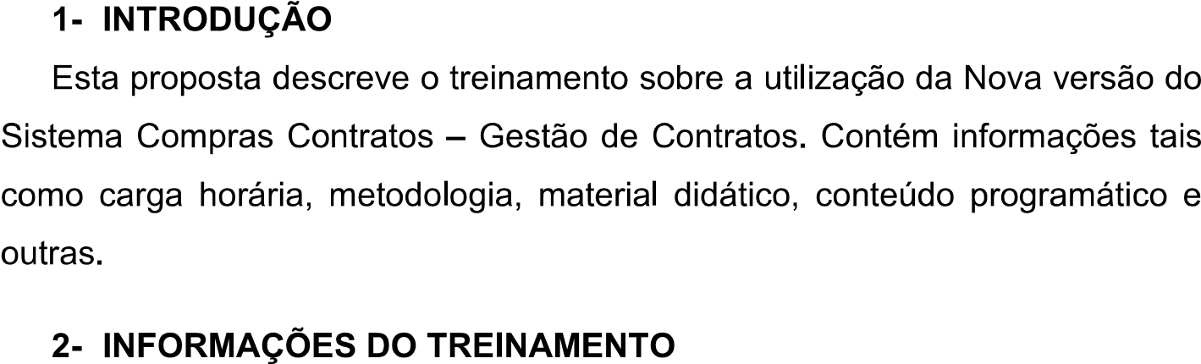
JFRJSOL202300371
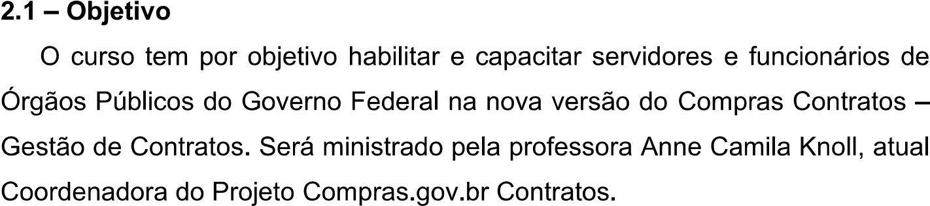

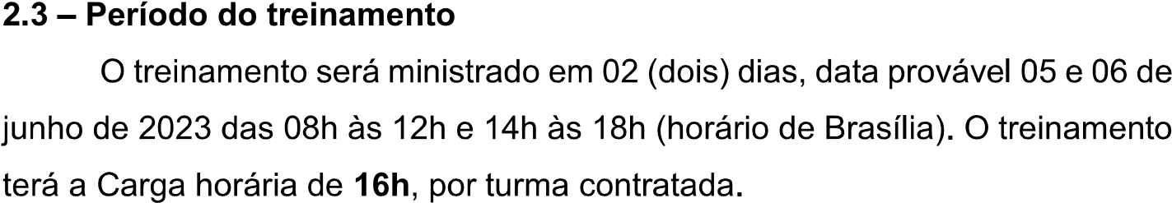


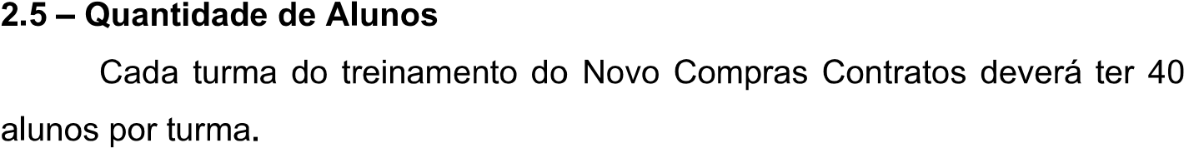
JFRJSOL202300371


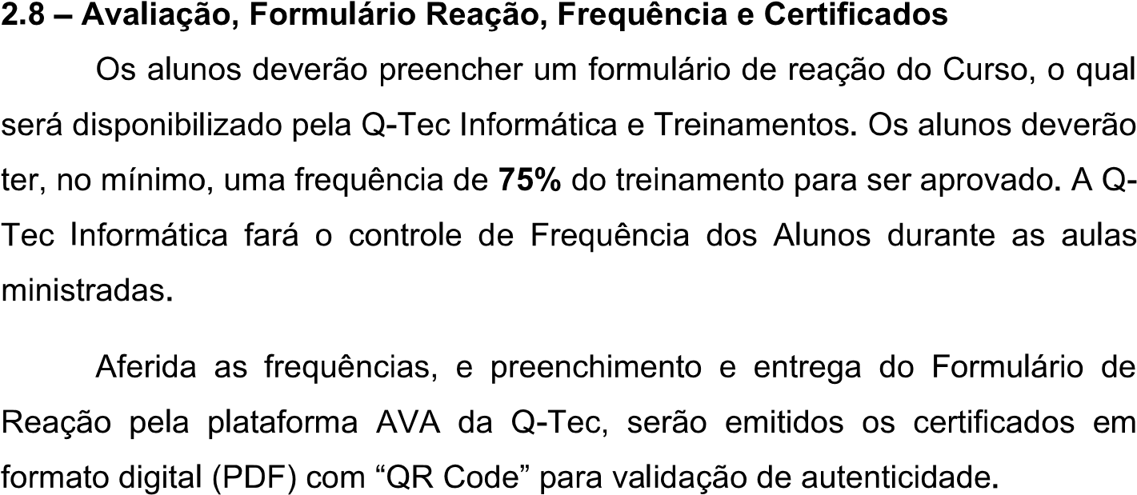

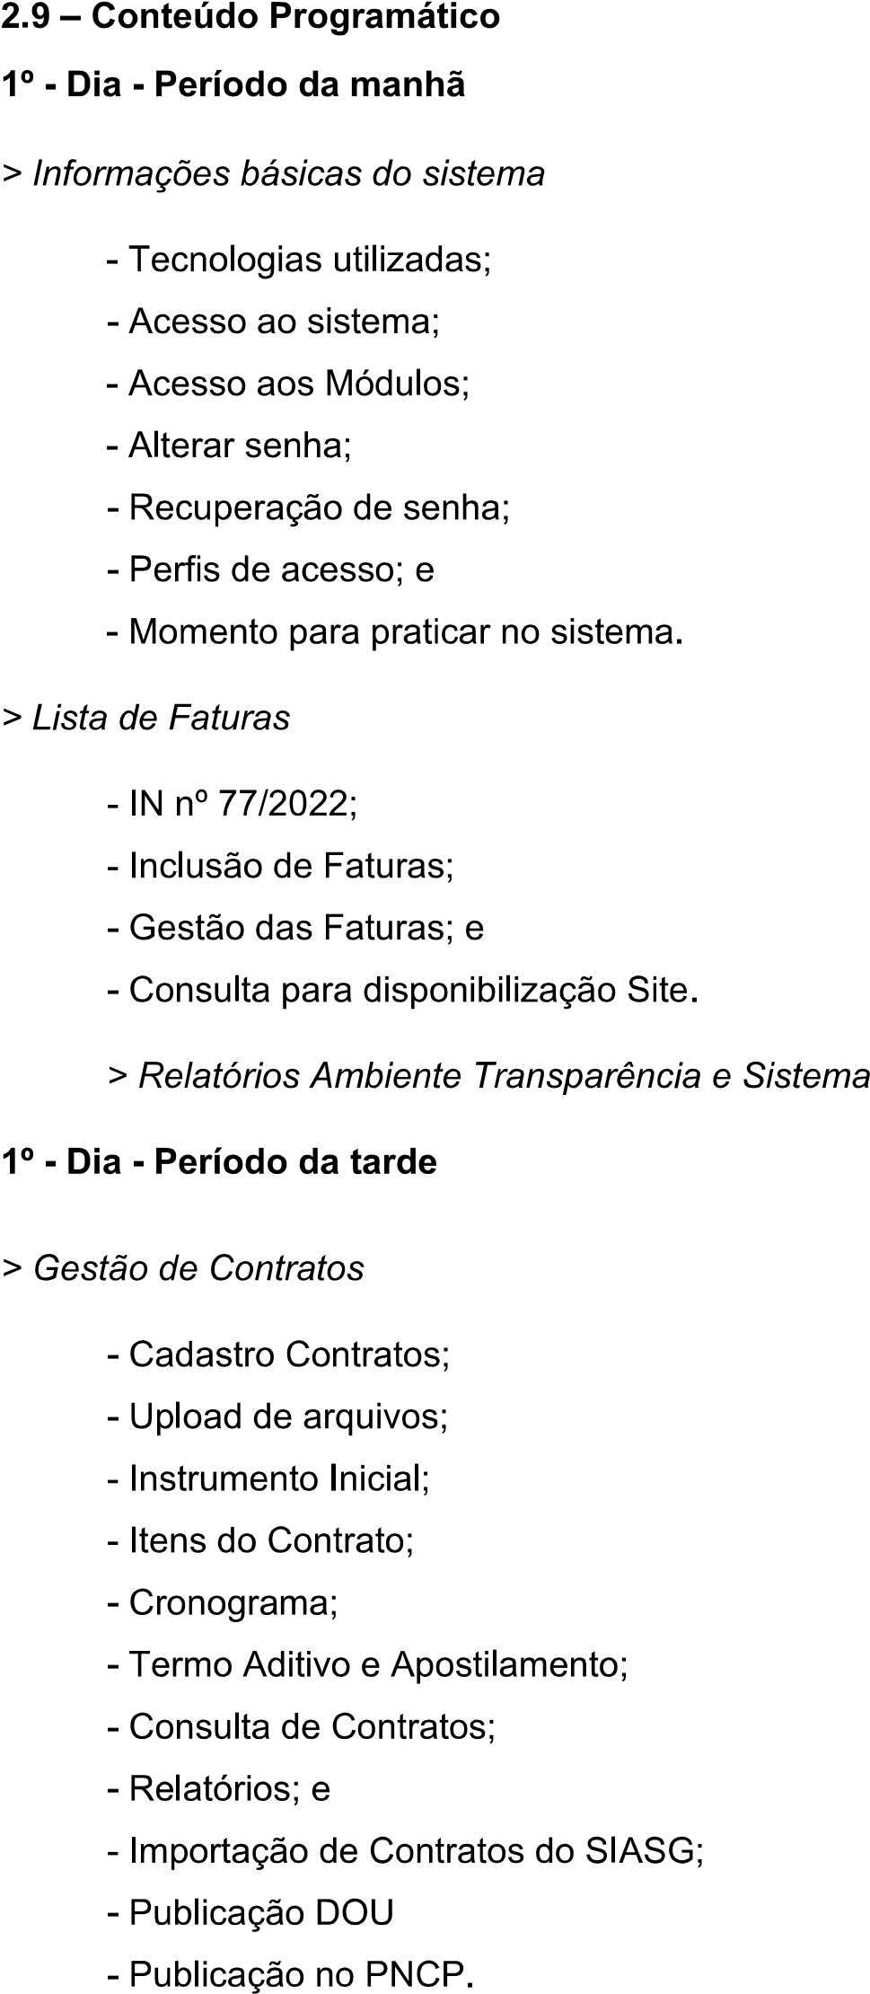
JFRJSOL202300371

JFRJSOL202300371
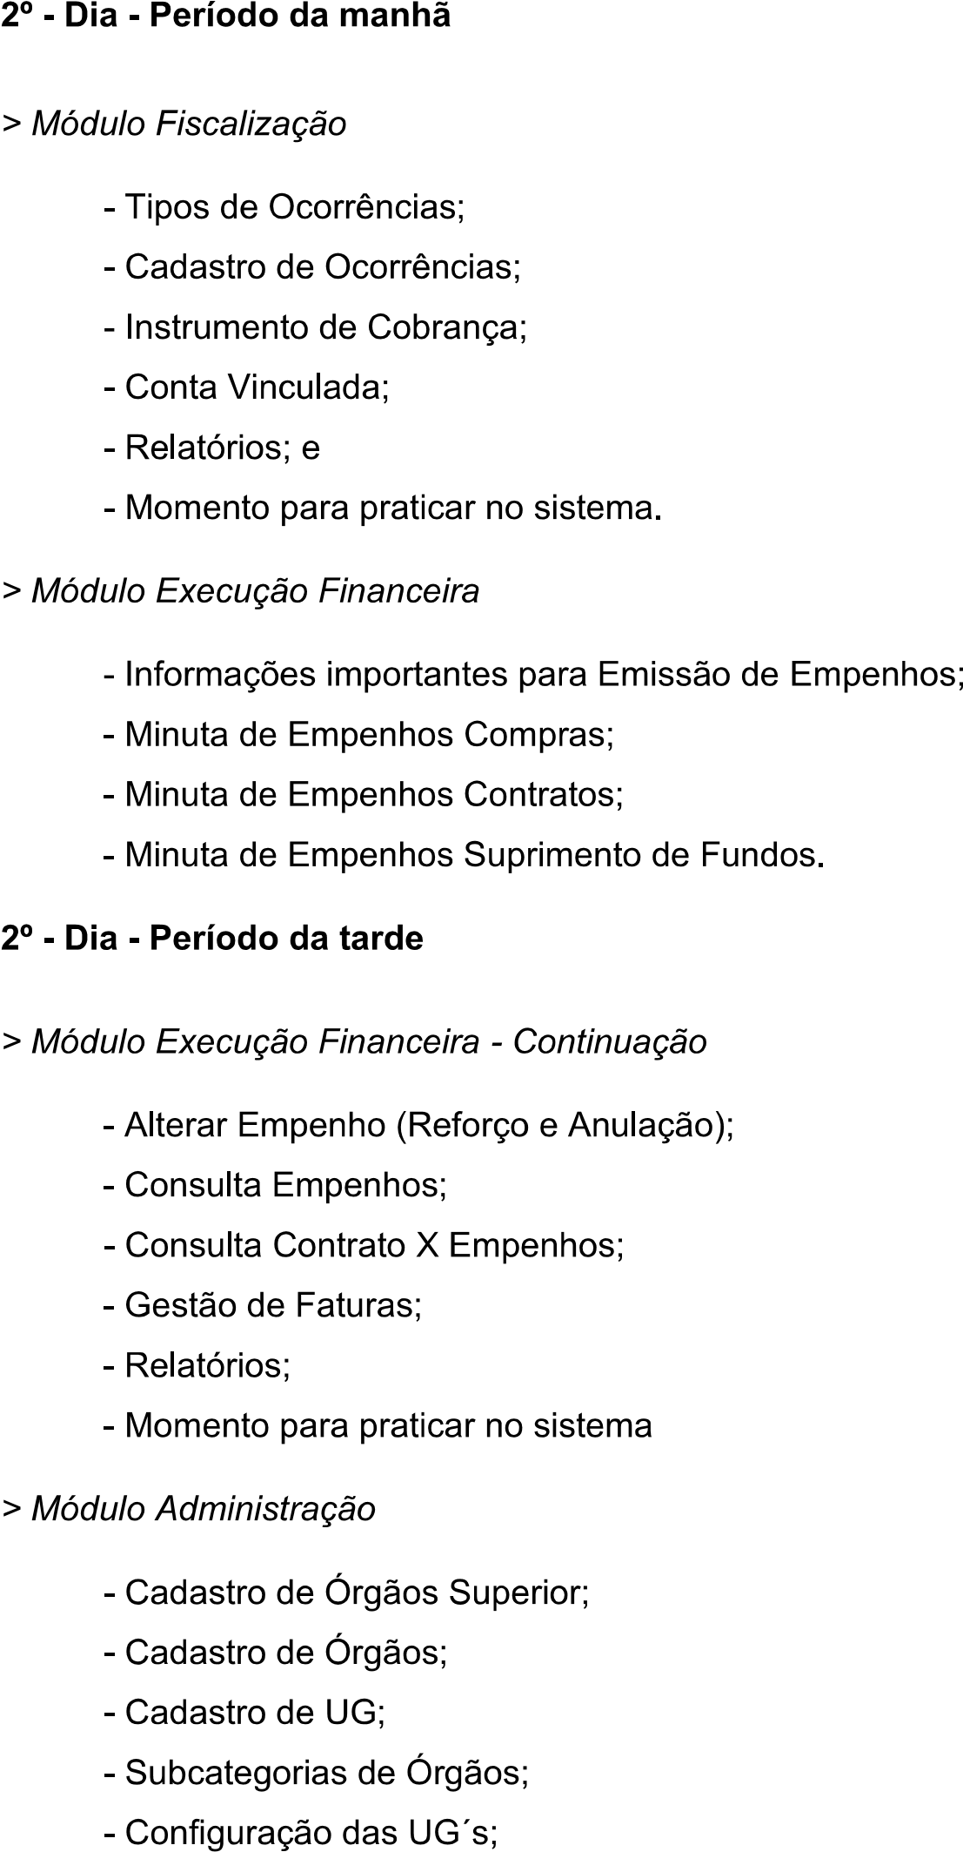

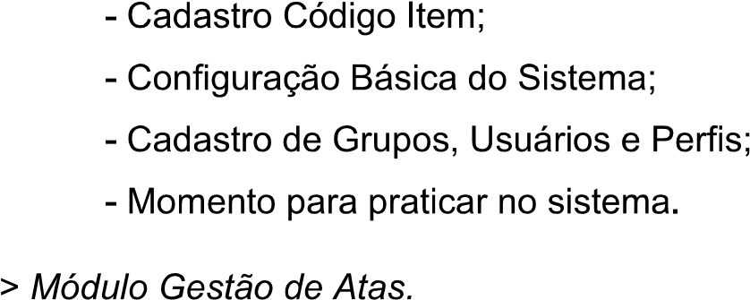
JFRJSOL202300371





